-Öncelikle bilgisayarınıza xampp adlı uygulamayı indirin ve kurun(bu linkten indirebilirsiniz: “[XAMPP Installers and Downloads for Apache Friends](https://www.apachefriends.org/tr/index.html)”).

-Xampp’in kurulum dosyalındaki htdocs adlı dosyanın içinden aşaağıdaki resimde görünen doyaları silin.

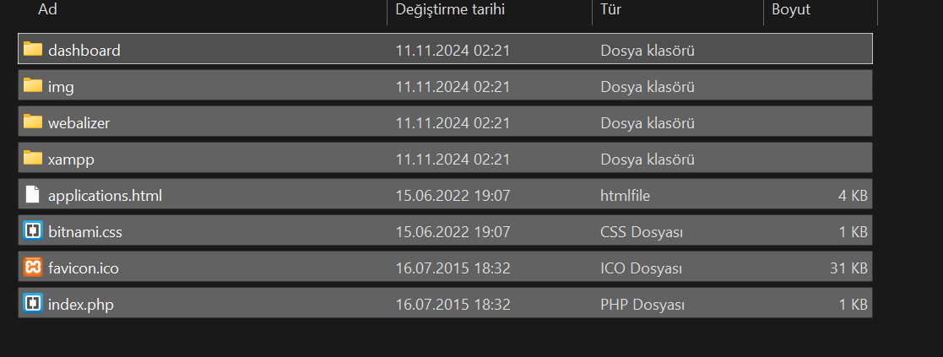

-Daha sonra rar dosyasını klasöre çıkartınız.

metin, ekran görüntüsü, yazılım, bilgisayar simgesi içeren bir resim

Açıklama otomatik olarak oluşturuldu-klasörde bulunan “Araba kiralama uygulaması” adlı dosyayı htdocs adlı klasörün içine atın.

-Xampp uygulamasını açın ve soldaki fotoğraftaki gibi Apache ile mysqli başlatın.

-ikiside sorunsuz başladı ise mysql’in yanındaki admin butonuna basın.

-Açılan sayfadan sol üstte bulunan sql butonuna basın.

-Daha sonrasında proje isimli metin dosyasının içindeki yazıyı kopyalayıp phpmyadmin sayfasındaki sql sekmesine yapıştırın ve sekmenin altındaki git butonuna basın.

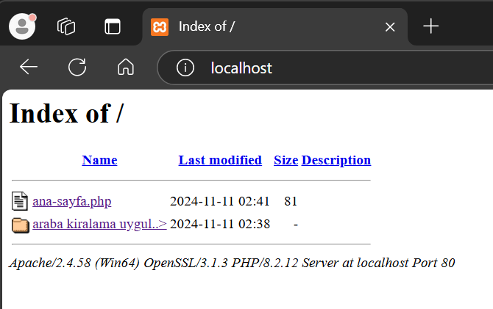

-Daha sonrasında yeni bir sekme açın ve arama kısmına “localhost” yazın. Burada karşınıza çıkan sayfadan ana-sayfa.php dosyasına tıklayın. Artık web sitesine erişmiş olacaksınız.